新北市政府經濟發展局108年廉政會報暨安全維護會報紀錄
會議時間：民國108年11月28日（星期四）上午10時
會議地點：本局0426會議室
會議主席：黃副局長碧玉 紀錄：林維禹
出席人員：如簽到表
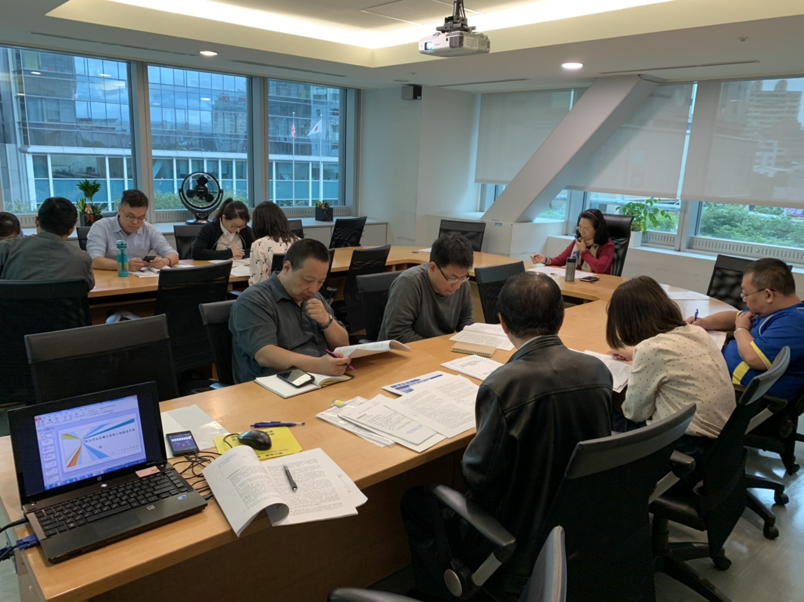
壹、主席致詞：略。
貳、秘書單位工作報告（詳會議資料）
一、上次決議事項辦理情形
二、上級機關重要廉政工作指示
三、本局廉政工作報告
主席裁示：有關(十)營建署委託之材料檢驗公司出具不實試驗報告詐取工程款一案，請政風室將相關資料移請工業發展科及市場處參考。
參、專題報告
一、108年「工程採購案件專任工程人員規範及簽署情形」專案稽核報告（詳會議資料）。
主席裁示：請政風室就稽核報告內容，適時向工業發展科及市場處承辦工程業務同仁進行宣導。
二、商業稽查內控及強化保密作為專案報告（詳會議資料）。
主席裁示：稽查業務涉及人民權益，有關單位應持續透過精進作為防杜弊端發生。
肆、提案討論
一、第一案：使用影印機掃描後，共享硬碟中之檔案應予以刪除，避免造成公務洩漏。
建議或辦法：為避免檔案資料有外洩之虞，建議同仁於掃描後應儘速刪除檔案，或採用剪貼方式，避免檔案長期留存於共享硬碟中，亦可由資訊人員定期檢視將所有掃描檔予以刪除，以維公務機密安全。
決議：請各科室資訊人員每周檢視刪除共享硬碟之檔案，
企劃科資訊人員每月檢視刪除漏未刪除之檔案，市
場處部分請自行管理。
二、第二案：為杜絕不當外力干預、降低廉政風險，於辦理工程採購案件時，可適時成立本局重要工程採購廉政平臺及啟動相關機制，俾確保工程施工品質。
建議或辦法：請本局相關單位於辦理重大工程採購案件，倘遇不當外力干預，恐致嚴重影響工程施工品質及衍生其他廉政風險時，經評估有成立廉政平臺必要者，可由政風室擔任秘書單位，並洽本府政風處協助統籌成立事宜。
決議：照案通過。
伍、意見交換（臨時動議）
臨時動議：建議將本局職掌法令之裁罰基準登載於本局局網－「法令規章」專區(政風室)。
建議或辦法：為實現政府資訊公開，建立政府資訊公開制度，便利人民共享及公平利用政府資訊，保障人民知的權利，增進人民對公共事務之瞭解，提升政府效能，建議將本局上述「裁罰基準」登載於本局局網－「法令規章」專區。
決議：照案通過，以連結方式登載於本局局網。
陸、主席結論：無
柒、散會(上午10時47分)

